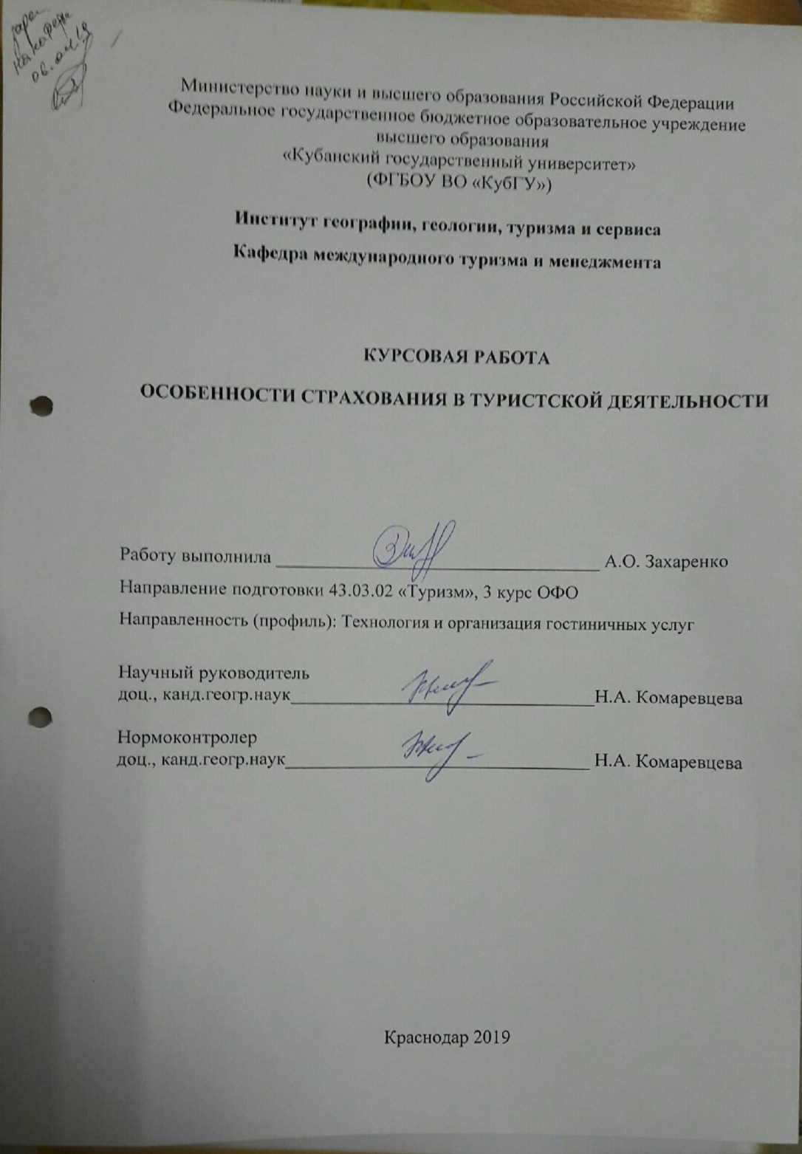

СОДЕРЖАНИЕ

Введение…………………………………………………………………………...3
1 Теоретические аспекты страхования в туристской деятельности…………...5
1.1 Понятие и виды страхования в туризме………………………………..….5
1.2 Основные функции страхования в туризме……………..………………...8
1.3 Страховые риски в туризме……………………………………………….10
2 Организационные основы страхования в туризме…………………………..13
2.1 Виды программ страхования в туризме……….…………………………13
2.2 Действия сторон при наступлении страхового случая….………………16
3 Страхование туристов в системе функционирования туристской
компании…………………………………………………………………………19
3.1 Организационно-экономическая характеристика турагентства
«Chille Tour» ……………………………………….…………………………..19
3.2 Система страхования туристов в турагентстве «Chille Tour» ………….22
3.3 Особенности страхования в спортивном туризме……………………….24
Заключение……………………………………………………………………….29
Список использованных источников…………………………………………...31
Приложение А Программы страхования……………..…………………...……34
Приложение Б Оформление онлайн-страховки…..…………………………....35
Приложение В Документы страхователя………………………………………36
Приложение Г Анкета…………………………………………………………...37

ВВЕДЕНИЕ

В последние десятилетия туризм является одной из наиболее быстро и динамично развивающихся отраслей экономики. Все большее количество людей ежегодно отправляется в путешествия. В современном мире турист должен быть уверен в том, что его жизни, здоровью и имуществу ничего не угрожает. Помочь в этом призвано страхование. В связи с увеличением количества туристов оно играет особую роль. Страхование позволяет предусмотреть защиту и возмещение убытков в случае возникновения непредвиденных ситуаций.
Объект исследования – туристская деятельность.
Предмет исследования – специфика страхования в сфере туризма.
Целью исследования является выявление особенностей страхования в туристской деятельности.
Для реализации поставленной цели были решены следующие задачи:
– изучить и систематизировать теоретические аспекты исследования страхования в туристской деятельности;
– провести анализ видов страхования в туризме;
– выявить особенности страхования туристов в системе функционирования туристской компании на рынке г. Краснодара на примере турагентства «Chille Tour».
При решении вышеперечисленных задач были использованы следующие методы: анализ научной литературы и интернет источников; наблюдение; анализ документов.
При написании данной работы были использованы монографии отечественных ученых, посвященные роли страхования в сфере туризма, таких как: А.А. Гвозденко; В.А. Золотовский; Н.М. Трусова.
Теоретическая значимость данного исследования заключается в систематизации знаний по страхованию в сфере туризма.
Практическая значимость исследования состоит в возможности использовать результаты исследования в деятельности турфирмы «Chille Tour», а также новых предприятий туристской отрасли.
Работа состоит из введения, трех глав, заключения, списка использованных источников и приложений. Работа изложена на 30 страницах машинописного текста, иллюстрирована 4 рисунками и 2 таблицами.

1 Теоретические аспекты страхования в туристской деятельности

1.1 Понятие и виды страхования в туризме
Туризм – сложная система, зависящая от многих факторов. В стране с нестабильной политической ситуацией, кризисом, экономическим спадом полноценное развитие туризма невозможно. Для того, чтобы турист отправился в поездку внутри страны или за рубеж, он должен быть уверен в том, что его жизни и здоровью, а также имуществу ничего не будет угрожать в этой поездке. Именно поэтому особое значение приобретает страхование.
Страхование – это денежные отношения, связанные с формированием страхового фонда за счет страховых взносов и использованием его на выплату возмещения при наступлении страхового случая. Под страховым случаем понимают совершившееся событие, включенное в страховое покрытие, произошедшее вследствие факторов в период страхования, предусмотренных договором страхования, в результате которых возникает обязанность страховщика произвести страховую выплату страхователю, застрахованному лицу, выгодоприобретателю или иным третьим лицам. Страхование в туризме – это особый вид страхования, который обеспечивает защиту имущественных интересов граждан в поездках. Под страхованием туристов понимается добровольное медицинское страхование на случай неожиданного заболевания, телесных повреждений, смерти в результате несчастного случая во время тура; имущественное страхование личного имущества и багажа; страхование гражданской ответственности перевозчиков туристов и автотуристов за возможный вред, нанесенный третьим лицам или окружающей среде [6].
Страхование выступает способом обеспечения безопасности туристов. Страхование приносит пользу как людям, отправляющимся в путешествие, так и организациям их организующим, т.е. турфирмам. Для туриста это возможность не беспокоиться о непредвиденных ситуациях, а для туристских компаний – залог успешной работы. Страхованию в сфере туризма присущи определенные особенности: кратковременность, неопределенность времени наступления страхового случая и величины ущерба.
Существуют следующие основные виды страхования в туристской деятельности:
− личное страхование (страхование жизни, страхование от несчастного случая, медицинское);
− имущественное страхование (страхование багажа, личного имущества туриста или турфирмы);
− страхование ответственности (компаний-перевозчиков, турфирм, отелей, других субъектов туризма).
По количеству участников выделяют следующие виды страхования: индивидуальное страхование и групповое страхование [5].
По формам медицинское страхование делят на добровольное и обязательное. Обязательное медицинское страхование необходимо для обеспечения охраны здоровья населения; финансирования здравоохранения; защиты доходов граждан; перераспределения средств, идущих на оплату медицинских услуг, между различными группами населения. Оно осуществляется на основании Федерального закона Российской федерации от 29 ноября 2010 г. № 326-ФЗ «Об обязательном медицинском страховании в Российской Федерации». Добровольное медицинское страхование регулируется Федеральным законом «О медицинском страховании граждан РФ» и «Об организации страхового дела в России». Если полис медицинского страхования не включен в стоимость тура, то его можно приобрести самостоятельно. Для наглядности схемы обязательного медицинского страхования (ОМС) и добровольного медицинского страхования (ДМС) представлены на рисунке 1.

Схема ОМС: 1 – перечисление взносов; 2,3 – заключение договоров;
4 – выдача страхового полиса; 5 – обращение застрахованного за медицинской помощью; 6 – предоставление медицинской помощи; 7 – предъявление счетов к оплате; 8 – перечисление средств в соответствии с количеством застрахованных и нормами оплаты; 9 – оплата счетов.
7
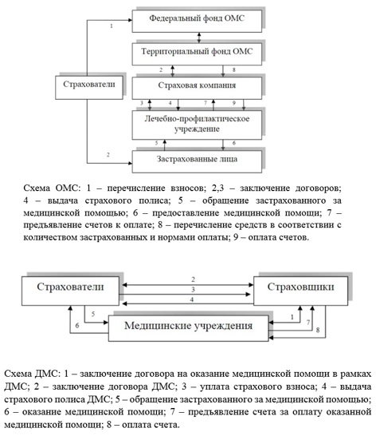
Рисунок 1 – Схемы организации обязательного и добровольного медицинского страхования [20]

Страхование жизни – это предоставление страховщиком в обмен на уплату страховых премий гарантии выплатить определенную страховую сумму страхователю или указанным третьим лицам в случае смерти застрахованного или его дожития до определенного срока. Договор страхования жизни должен быть заключен только при наличии у страхователя страхового интереса (т.е. мера материальной заинтересованности физического или юридического лица в страховании) в том объеме, который он собирается застраховать. Страховой интерес имеют страхователь собственной жизни; работодатель в жизни сотрудников; супруг в жизни своего супруга; родители в жизни детей; партнеры по бизнесу в жизнях друг друга; кредитор в жизни должника.
Страхование от несчастных случаев подразумевает выплату страховой компенсации в случае происшествия, которое влечет за собой временную потерю трудоспособности, инвалидность, смерть.
Имущественному страхованию подлежат как личные вещи туриста (багаж и пр.), так и имущество туристских компаний. Не страхуется имущество физических и юридических лиц, находящееся в зоне стихийных бедствий или в аварийных зданиях. Страховыми случаями являются утрата, повреждение, уничтожение имущества.
Страхование гражданской ответственности – это страхование ответственности перед третьим лицом по обязательствам, которые возникают из-за ущерба, нанесенного здоровью или имуществу туристов или других лиц
Таким образом, выбор страховки зависит от многих факторов, поэтому при его выборе нужно учитывать особенности путешествия, его длительность, страну, в которую едет турист, состояние здоровья, способ передвижения во время поездки, деятельность, которой будет заниматься турист на отдыхе. Однако все виды страхования выполняют ряд одинаковых функций [8].

1.2 Основные функции страхования в туризме

Любой вид и форма страхования имеют определенные функции. Выделяют четыре основные функции страхования:
− возмещения убытков;
− социальная;
− инвестиционная;
− предупредительная.
С помощью страхования возмещается значительная часть убытков, возникающих из-за событий неблагоприятного характера. Через это выполняется функция возмещения убытков. Также страхование используется для решения социальных проблем общества. Социальная функция осуществляется через финансирование лечения, реабилитации потерпевших, компенсацию утраченных доходов, возмещение убытков в связи с утратой или повреждением имущества. Таким образом, страхование стабилизирует уровень жизни граждан. Инвестиционная функция проявляется в возможности инвесторам получить гарантии сохранности своих вложений, способствует увеличению объемов инвестирования. С помощью страхования обеспечивается снижение вероятности наступления различных неблагоприятных событий и уменьшаются убытки. В этом заключается предупредительная функция страхования [5]. Проявляется она в двух аспектах: во-первых, часть получаемых взносов по договорам страхования страховые организации направляют на формирование специальных резервов предупредительных мероприятий; во-вторых, страховые организации требуют от своих клиентов, чтобы они осуществляли определенные меры, направленные на снижения вероятности событий, от которых они застраховались. Функции страхования не зависят от вида, формы или сферы осуществления.
Если рассматривать страхование ответственности туроператора, то страхование выполняет гарантирующую функцию. Данный вид страхования заменил собой лицензирование туристской деятельности. Согласно Федеральному закону №132-ФЗ «Об основах туристской деятельности в РФ», для занятия туроператорской деятельностью компания должна иметь полис на страхование ответственности туроператора или банковскую гарантию [19]. При наступлении ситуации, когда туроператор прекращает свою деятельность и не выполняет свои обязательства перед туристами, страховая компания делает это за него. Для турфирм, осуществляющих деятельность в сфере въездного или внутреннего туризма минимальная сумма составляет 500 тыс. руб.; для туроператоров по выездному туризму, вырученные средства которых составляют не более 250 млн руб., а также для применяющих упрощенную систему налогообложения – 30 млн руб.; для туроператоров с выручкой более 250 млн руб. – 12% объема денежных средств, полученных от реализации турпродукта; туроператоры, не осуществлявшие в отчетном году туроператорской деятельности – не менее 30 млн руб. Срок финансового обеспечения составляет не менее 1 года и не может быть расторгнут. Получить новую финансовую гарантию необходимо не позднее, чем за 3 месяца до истечения срока предыдущей [2]. Страхование ответственности туроператора осуществляет страховая компания «КС Групп». Для того, чтобы застраховаться нужно подать заявку на оформление фингарантии, компания самостоятельно подготовит и отвезет документы в Ростуризм, через несколько дней сведения о туроператоре будут в Едином Федеральном реестре туроператоров. Преимущества данной фирмы в том, что она работает по всей России, имеет надежных партнеров и гарантирует внесение сведений в реестр с первого раза.

1.3 Страховые риски в туризме

Страховой риск – это математически выраженная вероятность наступления ущерба, которая опирается на статистические данные и может быть рассчитана с достаточно высокой точностью, а также сам объект страхования. Риском называют гипотетическую возможность ущерба. Фактор риска и необходимость покрытия ущерба вызывают саму потребность в страховании, т.к. оно обеспечивает защиту деятельности человека в процессе познания окружающего мира от различных случайностей. Объектом страхования выступает не само страховое событие, а риск. Страховые риски классифицируются по различным признакам.
- По возможности страхования:
– риски, которые можно застраховать;
– риски, которые невозможно застраховать.
- По источнику опасности:
– силы природы;
– целенаправленное воздействие человека.
- По объему ответственности страховщика:
– индивидуальные;
– универсальные;
– катастрофические.
Отдельно стоит выделить риски, возникающие при поездке за рубеж. Во время такого путешествия турист попадает в непривычные для организма условия (смена часовых поясов, питания, климата, химического состава воды и т.д.). Такие перемены влекут за собой определенную опасность для здоровья человека.
По числу страховых случаев лидируют те страны, в которые чаще всего едут отдыхать россияне. Лидер по числу страховых случаев – Турция (35% страховых случаев) [17]. Самый распространенный диагноз – гастроэнтерит. Также довольно часто распространена проблема простуды. По мнению сотрудников страховых компаний, рост заболеваемости на курортах можно было бы предотвратить, если бы фирмы обращали внимание на медкарты туристов, был усилен врачебный контроль за качеством продуктов на курортах. В таблице 1 представлен объем страховых случаев в туризме.
Таблица 1 – Объем страховых случаев в туризме [17]
Вид страхового случая | Объем, %
Простуда | 20
Несчастные случаи, травмы | 17
Отравления | 16
Хронические обострения | 11
Отит | 9
Стоматологическая помощь | 8
Переломы | 5
Тепловой удар | 5
Аллергия | 5
Юридическая помощь | 3
Смерть | 1
Наименьший процент страховых случаев зафиксирован в европейских странах (Германии, Австрия, Франция и т.д.). Это объясняется тем, что туда едет определенный контингент, чаще всего это – люди, предпочитающие спокойный отдых.
В последнее время увеличилось число путешествующих пожилых людей с хроническими заболеваниями, зачастую выбирающих страны, которые не подходят им по климату. Это приводит к обострению хронических заболеваний и негативно сказывается на здоровье. По этим причинам необходимо с особой тщательностью подходить к выбору страны, в которую человек хочет отправиться, и не пренебрегать страховкой.

2 Организационные основы страхования в туризме

2.1 Виды программ страхования в туризме

Отправляясь в путешествие, люди прежде всего думают о прелестях поездки и новых впечатлениях, забывая при этом о неприятных неожиданностях, которые могут произойти с каждым туристом. Это внезапное заболевание, зубная боль, ушибы, потеря документов или багажа и другие неприятные ситуации. В таких случаях оказать помощь человеку, попавшему в беду, могут только страховщики. Кроме того, большинство стран не выдают визу без наличия страхового полиса. Поэтому лучшим выходом для того, чтобы обезопасить себя от случаев, которые могут испортить отдых, является приобретение страхового полиса.
Страховые компании, понимая выгодность сотрудничества с туристическими компаниями при оформлении страховки для туристов, предлагают специальные скидки для турфирм. В г. Краснодаре рынок страховых организаций представлен следующими компаниями: АльфаСтрахование, Военно-страховая компания, ВТБ Страхование, Ингосстрах, Либерти Страхование, Росгосстрах, Согласие, Тинькофф Страхование [15]. Распространена продажа нескольких видов полисов с различным спектром услуг. Одной из самых распространенных страховых компаний, с которыми сотрудничают турфирмы является «Военно-страховая компания». ВСК предлагает следующие виды полисов:
1. Полис Econom Class – включает экстренную медицинскую помощь, организацию и оплату медицинской транспортировки, организацию и оплату репатриации тела в случае смерти застрахованного.
2. Полис Business-Class – включает услуги Econom Class и оплату услуг экстренной стоматологической помощи.
3. Полис VIP – включает услуги Business-Class, а также организацию и оплату досрочного возвращения застрахованного в Россию в экстренной ситуации, организацию и оплату досрочного возвращения в Россию оставшихся без присмотра несовершеннолетних детей застрахованного, организацию и оплату юридической защиты застрахованного, организацию помощи при потере документов, организацию и оплату посещения родственника в случае госпитализации застрахованного.
При выборе полиса турист должен учитывать свое состояние здоровья. Если в поездку отправляется молодой человек, относительно здоровый, который не собирается заниматься экстремальными видами спорта, то можно обойтись минимальной страховкой. В противном случае лучше заплатить больше, но получить полис с большим страховым покрытием. За 30 дней при сумме страхования 15 тыс. долл. полис будет стоить примерно 15 долл., а при страховом покрытии 75 тыс. долл. – около 40 долл. [12].
Небольшие туристские фирмы г. Краснодара сотрудничают с «АльфаСтрахованием». Компания «АльфаСтрахование» предлагает однократный и многократный тип полисов. Многократный полис подходит для тех людей, которые очень часто путешествуют или оформляют многоразовые визы. Для однократного полиса предлагаются следующие программы:
1. Эконом (только самое необходимое) – включает медицинские расходы по экстренному амбулаторному или стационарному лечению; медицинскую транспортировку; репатриацию в случае летального исхода; экстренную стоматологическую помощь; транспортные расходы в случае пропуска рейса по причине госпитализации застрахованного; оплату срочных сообщений (звонки страховщику для урегулирования страхового случая).
2. Классик (для оформления визы) – включает то же, что программа «Эконом», а также дополнительные транспортные расходы, связанные с досрочным возвращением застрахованного или с задержкой регулярного авиарейса; оплату расходов, связанных с потерей или похищением документов.
3. Авто (для путешествий на автомобиле) – включает услуги программы «Классик», а также оплата юридической помощи в случае судебных разбирательств; буксировку в сервис поврежденного личного автотранспорта застрахованного и транспортировку водители и пассажиров в гостиницу в стране временного пребывания или в страну постоянного места жительства.
4. Премиум (все включено) – входят услуги программы «Авто» плюс возмещение ущерба (физического или имущественного), нанесенного третьим лицам; оплата расходов, связанных с отменой поездки по уважительным причинам (болезнь родственников и пр.); страхование багажа.
Для многократного полиса предлагаются следующие программы:
1. Мульти (количество застрахованных дней от 3 до 180 можно выбрать самостоятельно) – включает медицинские расходы по экстренному амбулаторному или стационарному лечению; медицинскую транспортировку; репатриацию в случае летального исхода; экстренную стоматологическую помощь; транспортные расходы в случае пропуска рейса по причине госпитализации застрахованного; оплату срочных сообщений.
2. Бизнес (любое количество поездок, начиная с указанной даты, но не более 91 дня каждая) – включает услуги программы «Мульти», а также дополнительные транспортные расходы, связанные с досрочным возвращением застрахованного или с задержкой регулярного авиарейса; оплату расходов, связанных с потерей или похищением документов; возмещение ущерба третьим лицам; страхование багажа [18].
При выборе программы страхования и оформлении страхового полиса рекомендуется обратить внимание на следующие показатели:
− размер страхового покрытия (для некоторых стран он четко регламентирован, например, страны Шенгенского соглашения – 30 тыс. €);
− стоимость страхового полиса (на нее влияет возраст застрахованного, размер страхового покрытия, тип отдыха, наличие дополнительных опций);
− наличие защиты от дополнительных рисков;
− вид возмещения расходов.
Особо внимательно выбирать программу страхования нужно беременным женщинам. Большая часть страховых компаний выделяют этот как отдельную услугу, так как для беременных очень важно быстрое и качественное медицинское обслуживание. Для страховки беременных основным риском является угроза прерывания беременности во время поездки за границу. Для получения такой страховки нужно предъявить справку от гинеколога, в которой указано, что беременность протекает без осложнений и проблем со здоровьем нет. Однако страховые компании не оплачивают акушерские услуги. Срок, до которого можно застраховаться, у каждой страховой компании отличается (Приложение А, рис. А.1).

2.2 Действия сторон при наступлении страхового случая

Страховой случай – это наступившее неблагоприятное событие, которое предусмотрено в страховом договоре. При наступлении страхового случая застрахованный или его представитель должен связаться с сервисной компанией и проинформировать представителя страховщика о произошедшем. Сервисная компания является специализированной компанией, занимающейся обеспечением услуг, указанных в договоре страхования. Телефон, по которому следует обратиться, указан в страховом полисе. Позвонить можно круглосуточно. При обращении следует сообщить номер страхового полиса, фамилию, имя, место проживания застрахованного лица, место нахождения, обстоятельства, во время которых произошел страховой случай, контактный телефон, а также другую запрашиваемую информацию. Если человек отказывается ее сообщить, то оплачивать расходы он будет самостоятельно. Необходимо четко следовать указаниям сервисной компании. После получения информации страховщик обеспечивает выполнение необходимых услуг, а также оплачивает расходы в соответствии со страховым договором.
Застрахованный имеет право самостоятельно обратиться в медицинское учреждение, если невозможно связаться с сервисной компанией из-за отсутствия телефонной связи, тяжелого состояния здоровья и невозможности ведения переговоров. При обращении следует предъявить страховой полис. После возвращения в страну постоянного проживания нужно обратиться в страховую компанию, предоставив следующие документы:
− заявление на возмещение расходов;
− оригинал или копию страхового полиса;
− копию свидетельства о рождении (если страховые расходы были связаны с оказанием помощи ребенку);
− копию загранпаспорта;
− оригиналы документов, подтверждающие факты оплаты за лечение и другие услуги;
− оригинал справки-счета из медучреждения с указанием фамилии, имени, отчества, даты обращения, продолжительности лечения, перечнем оказанных услуг, итоговой суммой к оплате;
− оригиналы выписанных врачом рецептов со штампом аптеки и указанием стоимости приобретенных лекарств.
Данные документы могут быть на русском, английском, немецком языках.
Возмещение расходов производится после получения всех документов (при необходимости заверенных переводов данных документов) в срок, указанных в страховом договоре, но не позднее тридцати рабочих дней после получения документов.
В страховании туристов выделяют две формы возмещения расходов:
1. Сервисная.
2. Компенсационная.
Сервисный тип предполагает, что турист обращается в сервисную компанию (ассистанс) в стране временного пребывания, представитель которой поможет туристу получить необходимую помощь. Реже применяется компенсационная форма возмещения расходов. Она подразумевает, что турист сам оплачивает оказанную услугу (медицинскую помощь, транспортировку и т.д.), а после возвращения в страну постоянного места жительства передает страховщику документы, подтверждающие понесенные расходы и получает возмещение. Однако данная схема возмещения расходов не всегда удобна, поскольку турист должен иметь с собой определенное количество денег на экстренный случай, а также никто не может гарантировать, что страховая компания признает этот случай страховым и возместит потраченные средства [7].
Таким образом, при наступлении страхового случая турист обязательно должен связаться со страховой или сервисной компанией и сообщить о случившемся, а дальше следовать тем указаниям, которые он получит. Нужно помнить, что страховая компания не возмещает расходы, если во время происшествия турист находился в состоянии алкогольного опьянения.

3. Страхование туристов в системе функционирования туристской компании

3.1 Организационно-экономическая характеристика турагентства «Сhille Tour»

Организационная форма предприятия – ИП Харченко В.Д. Туристическое агентство «Chille Tour». Основным видом деятельности является: «Деятельность туристических агентств». Также ИП Харченко В.Д. зарегистрирована в таких видах деятельность как: «Деятельность по предоставлению туристических информационных услуг», «Деятельность по предоставлению туристических услуг, связанных с бронированием», «Деятельность вспомогательная прочая в сфере страхования, кроме обязательного социального страхования», «Деятельность по бронированию билетов на культурно-развлекательные мероприятия», «Деятельность по оказанию прочих услуг, связанных со службой предварительных заказов».
Дата регистрации ИП – 20.09.2017, наименование регистрирующего органа – Межрайонная инспекция Федеральной налоговой службы №16 по Краснодарскому краю, адрес регистрирующего органа – 350020, г. Краснодар, ул. Коммунаров, д. 235
Агентство «Сhille Tour» состоит в Реестре туристических агентств под номером – BB100411. Туристическое агентство «Chille Tour» расположено по адресу г. Краснодар, ул. Российская, д. 61, оф. 9. Такое расположение напрямую связано с тем, какие люди являются основными клиентами предприятия. В него обращаются жители близлежащего района (ул. 40 лет Победы). Так как агентство расположено по дороге к трамвайной остановке, рекламу и вывеску видят, как правило, люди со средним достатком. Работает турагентство по будням с 10:00 до 19:00, а в субботу с 11:00 до 15:00, что позволяет обратиться туда и тем потенциальным покупателям, которые заняты во время рабочей недели.
Численность персонала туристического агентства «Chille Tour» – 2 человека, поэтому структура управления отсутствует. По мере необходимости агентство нанимает исполнителей по договору, например, бухгалтера. Туристическое агентство «Сhille Tour» осуществляет следующие виды деятельности: подбор экскурсионных туров; подбор туров выходного дня; подбор зарубежных туров; подбор туров по России; подбор круизов; помощь в планировании самостоятельного путешествия; оформление визы; оформление страховки; бронирование авиабилетов отдельно от турпакета; бронирование номеров в гостинице отдельно от турпакета.
Так как туристическое агентство «Сhille Tour» находится на рынке недавно, его основная цель – увеличение клиентской базы. Поэтому агентство держит цены на среднем уровне и проводит специальные акции для привлечения клиентов. Например, у «Chille Tour» действует акция «Гарантия лучшей цены». Ее суть состоит в том, что, если клиент нашел тур дешевле у другого агентства, то возвращается 150% разницы. Программа действительна, если предложения «Chille Tour» и конкурента идентичны: страна, количество дней, даты поездки, система питания и класс отеля полностью совпадают; тур у конкурента есть в наличии, доступен для оформления; есть подтверждение цены конкурента (страница товара на официальном сайте конкурента, оригинальный рекламный материал с действующим ценовым предложением на момент совершения покупки или предварительный договор о покупке с указанной суммой). Действие данной программы не распространяется на оформление визы, страхового полиса, услуги, предоставляемые компанией. Также для удобства клиентов туристическое агентство заключило партнерский договор с Тинькофф банком и банком «Русский Стандарт». Клиенты могут взять тур в кредит или в рассрочку. Таким образом, ценовая политика агентства направлена на привлечение новых клиентов.
Турфирма предлагает туры в следующие страны: Абхазия; Австрия; Андорра; Армения; Беларусь; Болгария; Венгрия; Вьетнам; Германия; Греция; Грузия; Доминикана; Израиль; Индонезия; Иордания; Испания; Италия; Кипр; Куба; Латвия; Литва; Маврикий; Мальдивы; Марокко; Мексика; Нидерланды; ОАЭ; Оман; Польша; Португалия; Россия; Сейшелы; Сербия; Сингапур; Словакия; Словения; Таиланд; Танзания; Тунис; Турция; Финляндия; Франция; Хорватия; Черногория; Чехия; Шри-Ланка; Эстония; Южная Корея и другие по запросу туриста. Такой выбор стран позволяет подобрать тур клиенту с любыми пожеланиями.
В современном мире турфирма не может обойтись без автоматизации своей деятельности. Любая автоматизация работы предполагает создание автоматизированных рабочих мест. Турагентство «Сhille Tour» имеет 2 ноутбука с операционными системами Windows 7, многофункциональное устройство (МФУ). Агентство «Сhille Tour» использует стандартное программное обеспечение (пакет Microsoft Office), программы-переводчики, бухгалтерские, CRM-систему. Например, в агентстве используется CRM-программа «U-on Travel», разработанная специально для сферы туризма. С ее помощью можно отслеживать статистику, финансовые операции, актуальные фингарантии операторов, индивидуальную работу каждого менеджера, обновлять текущий курс, ставить напоминания, управлять заявками, автоматически рассчитывать стоимость тура по списку услуг. Также данная программа может автоматически сформировать необходимый пакет документов для туриста, для этого нужно добавить услуги и туристов в заявку. Также для привлечения клиентов «Сhille Tour» использует возможности интернета. На сайте турагентства указаны ссылки на Инстаграм и группу Вконтакте. Наличие аккаунтов в социальных сетях помогает привлечь молодую аудиторию. Помимо этого, турфирма зарегистрирована на портале VipGeo. Его суть заключается в том, что при поступлении заявки от клиента, она отправляется нескольким турагентствам города, которые сами звонят клиенту и предлагают интересующие его подборки туров. Для поиска туров агентство пользуется системой Tourvisor. Поисковая система Tourvisor установлена на сайте агентства. Также на сайте установлена система онлайн-консультирования. С помощью чата (предоставленного компанией «Jivosite») клиенты могут напрямую проконсультироваться с менеджерами туристического агентства. Клиенты турфирмы отмечают, что это очень удобно, так как не требуется приезжать в офис для обычной консультации. Клиент может дистанционно спросить, что его интересует, получить подборку туров и только потом ехать в офис для заключения договора. Также директор турфирмы ведет блог на сайте, в котором пишет необходимую для туриста информацию (о страховании, визах и др.).
Оформление страховки является одним из направлений деятельности турагентства. Необходимо отметить, что само агентство «Сhille Tour» не страхует туристов, а лишь является посредником между туристом и страховой компанией. Из-за удобного месторасположения каждый десятый человек приходит в фирму для покупки только страхового полиса. Сами клиенты это объясняют тем, что зайти оформить полис по пути на работу или с работы гораздо удобнее, чем специально ехать в страховую компанию.

3.2 Система страхования туристов в компании «Сhille Tour»

Турагентство предлагает своим клиентам возможность оформить страховку онлайн. «Сhille Tour» сотрудничает с компанией АльфаСтрахование. Получить страховой полис можно в несколько шагов, заполнив соответствующую форму на сайте. Для этого нужно указать страну, тип полиса, даты поездки, даты рождения участников поездки, активные виды отдыха и спорта. Затем рассчитывается стоимость. После этого можно добавить дополнительные опции. При оформлении вносятся контактные данные (e-mail и телефон), информация о застрахованных (участниках поездки), затем открывается окно оплаты, которая также осуществляется онлайн. Готовый страховой полис высылается на указанную электронную почту. Оформить таким образом страховку можно круглосуточно (Приложение Б, рис. Б.1). Такая система страхования туристов встречается только в данном турагентстве и положительно оценивается клиентами.
Компания АльфаСтрахование в некоторых случаях применяет повышающие коэффициенты. Если возраст застрахованного от 0 до 7, то размер коэффициента 2, для людей в возрасте от 70 до 74 повышающий коэффициент также равен 2, к людям в возрасте от 75 до 79 применяют повышающий коэффициент равный 2,5, а для застрахованных от 80 лет − 7. Компания продает полисы с франшизой и без. Покупка полиса с франшизой стоит меньше, однако при наступлении страхового случая нужно будет заплатить определенную сумму, чтобы полис начал действовать.
Плата за страхование, которую страхователь обязан уплатить страховщику в соответствии с договором страхования называется страховой премией. Страховая премия зависит от срока страхования и составляет от 0,04% до 0,50% от страховой суммы (т.е. суммы, в пределах которой страховщик несет ответственность за выполнение своих обязательств по договору, и по которой определяется размер страховых выплат) [13]. Для наглядности эта взаимосвязь показана в таблице 2.

Таблица 2 – Страховая премия от страховой суммы [18]
Срок страхования, дни | Страховая премия, %
До 30 | 0,04
31 – 60 | 0,10
61 – 90 | 0,15
91 – 120 | 0,20
121 – 180 | 0,30
181 – 270 | 0,40
271 – 365 | 0,50

Так как турагентство «Сhille Tour» является посредником между туристом и страховой компанией, то оно получает агентскую комиссию. За 1 проданный полис, который оформляет турагентство, комиссия составляет ровно 25%, а за 1 полис, который турист выписал сам на официальном сайте турагентства, комиссия равна 20% от стоимости полиса.
При наступлении страхового случая страховые компании предпочитают общаться напрямую с туристами, т.к. их данные прописаны в полисе. Турагентство «Сhille Tour» может только подсказать телефоны, помочь связаться со страховщиком. За 2 года работы турагентства были следующие страховые случаи: разорение туроператора, задержка рейса, травмы. В случае, когда разорился туроператор, туристу компенсировали деньги за тур.
Чаще всего в турагентство обращаются для оформления страховки при поездках за границу, т.к. без страховки не дадут визу, а также за оформлением страховки для спортивного туризма.

3.3 Особенности страхования в спортивном туризме.

Спортивная страховка необходима всем лицам, занимающимся спортом. Сюда относятся дети, учащиеся в спортивных школах; спортсмены, участвующие в соревнованиях; профессиональные спортсмены; тренеры. Наличие такой страховки гарантирует доставку травмированного в лечебное учреждение и оказание квалифицированной медицинской помощи. Чаще всего встречаются следующие виды травм: ушибы, вывихи, переломы, растяжения, разрывы, ссадины, порезы, выбитые зубы, сотрясение мозга и пр. [14].
Количество людей, обращающихся за спортивной страховкой в турагентство «Chille Tour» (например, при поездке на горнолыжный курорт), составляет 40%.
Страховой полис не оформляется на занятие альпинизмом, скалолазанием и тактической стрельбой. При оформлении полиса АлфаСтрахования повышающий коэффициент не применяется к активному отдыху, а именно: аквааэробика, бадминтон, боулинг, дартс, йога, катание на взятых в аренду автомобилях (менее 200 л.с.), катание на «бананах», «таблетках», «катамаранах», катание на велосипедах, катание на коньках, катание на санках, катание на роликах, катание на скейте, катание с горок в бассейне, настольный теннис, парасейлинг, плавание, пляжные командные игры, посещение аквапарков, посещение водных аттракционов, прогулки на катерах, прыжки в воду, рыбалка, спортивная ходьба, спортивное ориентирование, фитнес.
Повышающий коэффициент 2 применяется для следующих видов спорта: айкидо, армрестлинг, бальные танцы, баскетбол, бег, бейсбол, биатлон, бобслей, бокс, борьба, велосипедный спорт, виндсерфинг, водное поло, воднолыжный спорт, волейбол, гандбол, гимнастика, гольф, горнолыжный спорт, гребной спорт, джиу-джитсу, дзюдо, единоборства, каратэ, картинг, керлинг, кикбоксинг, конькобежный спорт, крикет, кунг-фу, легкая атлетика, лыжный спорт, парусный спорт, пейнтбол, прыжки на батуте, регби, самбо, серфинг, синхронное плавание, сноубординг, стрелковый спорт, тайский бокс, теннис, тхэквондо, тяжелая атлетика, фехтование, фигурное катание, футбол, хоккей, яхтинг. В случае проведения спортивных соревнований по этим видам спорта, а также по плаванию и прыжкам в воду применяется коэффициент 3.
Повышающий коэффициент 5 применяется при занятиях следующими экстремальными видами спорта: авиационный спорт, автомобильный спорт, дайвинг, дельтапланеризм, каньонинг, конный спорт, мотоспорт, охота, парапланеризм, парашютный спорт, роупджампинг, рафтинг, санный спорт, слалом, сплав, спортивный туризм, трекинг, фристайл, фрирайд. Оформить можно индивидуальную страховку (на отдельного спортсмена), коллективную (на команду). Для ребенка-спортсмена АльфаСтрахование предлагает тариф «Дети и спорт» (от 2 до 365 дней, круглосуточное покрытие, выплата от 50 до 500 тыс. руб.
При оформлении спортивной страховки обязательно указывается вид спорта. Без действующей страховки могут не допустить к соревнованиям. Таким образом, если человек собирается заниматься спортом на любительском или профессионально уровне, ему необходимо позаботиться об оформлении спортивной страховки. Это позволит при наступлении страхового случая получить своевременную помощь и избежать многих проблем [1].
Для того, чтобы понять, насколько потенциальные туристы проинформированы об особенностях страхования в спортивном туризме и в туризме в целом, мною было проведено анкетирование (Приложение Г, рис. Г.1). Был опрошен 21 человек в возрасте 19 − 29 лет. Результаты представлены ниже.
Большая часть опрошенных оформляет страховку при отправлении в путешествие. Однако более половины из них не знают, какие бывают страховые программы (Рис. 2). Это говорит о том, что туристы не располагают достаточной информацией для того, чтобы выбрать наиболее подходящую им программу страхования. Следовательно, необходимо представлять на сайтах турагентств больше сведений о том, по какой программе и с какими опциями можно оформить страховой полис. Для туристов это будет удобнее, чем искать сайты страховых компаний и искать эту информацию там или в интернете.
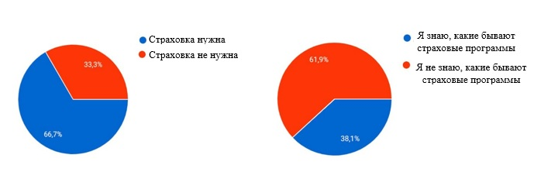
Рисунок 2 – Распределение респондентов по вопросу о необходимости страховки и знании страховых программ (составлен автором)

По мнению опрошенных, страховка обязательно нужна для спортивного туризма (Рис. 3). Многие недооценивают необходимость страховки во время экскурсионно-познавательных поездок или пляжного отдыха, поэтому расходы на устранение последствий от каких-либо происшествий во время этих поездок ложатся на самих туристов.

Рисунок 3 – Распределение респондентов по вопросу о страховании различных видов отдыха (составлен автором)

Чуть более половины туристов (61%) хотят оформить страховку, даже если отправляются в путешествие самостоятельно, но не хотят делать это в небольших турагентствах (Рис. 4). Это объясняется тем, что не все могут доверить оформление документов небольшим фирмам. Для небольших турагентств, таких как агентство «Chille Tour», это является одной из главных проблем. Для того, чтобы ее решить, необходимо уделить больше внимания информированию туристов об особенностях страхования в данной отрасли. Для этого можно использовать социальные сети (Вконтакте, Instagram и др.), рекламные буклеты.

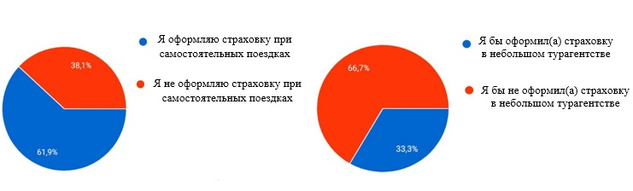
Рисунок 4 – Распределение респондентов по вопросу о страховании самостоятельно организованных поездок (составлен автором)

Таким образом, становится понятно, что спрос на услуги страхования в туризме есть, и он с каждым днем растет. Люди стараются использовать те услуги, которые облегчат им отдых и дадут возможность не беспокоится о возможных неприятностях. Для каждого вида туризма есть свои специфичные особенности страхования, о которых обязательно нужно предупреждать туриста. Так как страхование спортивного туризма является самым популярным видом страхования, турагентствам следует уделить особое внимание тонкостям оформления данного вида страховки.

ЗАКЛЮЧЕНИЕ

Основное назначение страхования – это защита имущественных интересов людей от всевозможных рисков. Сущность страхования заключается в формировании страховщиком денежных фондов и резервов из взносов, уплачиваемых страхователями. Обязательным условием существования страхового рынка является наличие потребностей на страховые услуги и страховщиков. И в современном мире она есть. Страховка предоставляется страхователю на основе взаимного договора сторон или на основании закона (в случае ОМС). Подтверждением факта заключения договора является выдача страхового полиса (Приложение В, рис. В1).
Страхование – это основная форма обеспечения безопасности туристов. При страховке на время заграничной поездки страховой полис должен быть написан на русском языке и языке страны временного пребывания.
Главными особенностями страхования в туризме являются:
– рисковость;
– кратковременность;
– большая степень неопределённости величины ущерба.
Самыми распространенными рисками для туристов считаются: несчастный случай, пропажа багажа и имущества, задержка рейса при выезде или въезде, отсутствие снега на горнолыжном курорте, невыдача визы. Страхование туристов, выезжающих за границу, обычно включает добровольное медицинское страхование. Наличие страхового полиса позволяет иметь гарантию оказания помощи при наступлении страхового случая. Особое внимание следует уделить страхованию спортивного туризма, так как занятие спортом несет больший риск, чем спокойный отдых. Это признают и сами туристы, поэтому при поездках, во время которых люди планируют заниматься спортом, они стараются оформить такую страховку. Стоит отметить, что страхование спортивного туризма широко распространено, а наибольшее число страховых полисов приходится на поездки за рубеж и на горнолыжные курорты.
Главной проблемой страхования в туризме является низкая осведомленность туристов об особенностях такого страхования, о его программах, дополнительных опциях и т.д. При грамотном и правильном информировании туристов об этом, при правильном донесении пользы страхования в туризме спрос на данную услугу будет расти.
Таким образом, страхование – это очень важная составляющая туристской деятельности. Именно страхование позволяет избежать неприятностей и проблем в непредвиденных ситуациях. Это касается как личного страхования туристов и их имущества, так и страхования ответственности туроператора.

СПИСОК ИСПОЛЬЗОВАННЫХ ИСТОЧНИКОВ

1. Александров С. Особенности страхования спортсменов /
С. Александров [Электронный ресурс]: интернет-журнал Круг Знаний. – Режим доступа: http://krugznaniy.ru/article/osobennosti-strakhovaniya-sportsmenov. – Дата обращения: 11.02.2019.
2. Ассоциация «Турпомощь» [Электронный ресурс]: сайт Федерального агентства по туризму. – Режим доступа: https://www.russiatourism.ru/news/16072/?sphrase_id=460583. – Дата обращения: 03.02.2019.
3. Безопасность туризма [Электронный ресурс]: Официальная терминология «Безопасность туризма». − Режим доступа: https://official.academic.ru/1557/Безопасность_туризма − Дата обращения 21.02.2019.
4. Безопасный туризм [Электронный ресурс]: Интернет-портал Безопасность. – Режим доступа: http://mchs-orel.ru/bezopasnyj-turizm-ugrozy-bezopasnosti-turisticheskoj-deyatelnosti/ − Дата обращения 17.02.2019.
5. Бобкова А.Г. Безопасность туризма / А.Г. Бобкова,
С.А. Кудреватых, Е.Л. Писаревский. – М.: Федеральное агентство по туризму, 2014.
6. Гвозденко А.А. Страхование в туризме /
А.А. Гвозденко. – М.: Аспект Пресс, 2010.
7. Деятельность Ассоциации по безопасности объектов туристской индустрии [Электронный ресурс]: Официальный сайт Ассоциации по безопасности объектов туристской индустрии. – Режим доступа: http://tourismsafety.ru/articles/about/kratkaya-spravka.html – Дата обращения 23.02.2019.
8. Золотовский В. А. Правовое регулирование в сфере туризма /
В. А. Золотовский, Н. Я. Золотовская. – М. : Издательство Юрайт, 2017.
9. Страховое вознаграждение [Электронный ресурс]: Интернет-портал энциклопедия по экономике. – Режим доступа: https://economy-ru.info/info/38916. – Дата обращения: 03.02.2019.
10. Страхование в спорте [Электронный ресурс]: Интернет-портал «Ваш финансовый консультант». – Режим доступа: https://onlineadvice.ru/4597-strahovanie-sportsmenov.html. – Дата обращения: 24.02.2019.
11. Страхование ответственности туроператора [Электронный ресурс]: Интернет-портал Страхование. – Режим доступа: https://ostr.online/otvetstvennosti/grazhdanskaya/strahovanie-otvetstvennosti-turfirmy. – Дата обращения: 03.02.2019.
12. Страхование рисков, связанных с поездками по России и за рубеж [Электронный ресурс]: сайт страховой компании «Военно-страховая компания». – Режим доступа: https://www.vsk.ru/individuals/travel/p/po_rossii_i_za_rubezh. – Дата обращения: 21.02.2019
13. Страхование спортсменов [Электронный ресурс]: Интернет-портал «Ваш Финансовый консультант». – Режим доступа: https://onlineadvice.ru/4597-strahovanie-sportsmenov.html. – Дата обращения: 31.01.2019.
14. Страхование туристов [Электронный ресурс]: сайт страховой компании «АльфаСтрахование». – Режим доступа: https://www.alfastrah.ru/individuals/travel/vzr – Дата обращения: 31.01.2019.
15. Страховые компании в Краснодаре [Электронный ресурс]: Интернет-портал Страхование. – Режим доступа: http://brockers-club.ru/southern/krasnodar/tourists.html. – Дата обращения: 21.02.2019.
16. Теоретические основы безопасной деятельности в туризме [Электронный ресурс]: Интернет-портал Безопасность в туризме. – Режим доступа: http://you2way.ru/turopereiting/119-bezopasnost-v-turizme?showall=1&limitstart. – Дата обращения: 21.02.2019
17. Трусова Н.М. Страхование в туризме / Н.М. Трусова. – М.: Издательство КемГИК, 2015.
18. Туристическая страховка «АльфаТРЕВЕЛ» [Электронный ресурс]: сайт страховой компании «АльфаСтрахование». – Режим доступа: https://www.alfastrah.ru/individuals/travel/terms/ – Дата обращения: 03.02.2019.
19. Федеральный закон «Об основах туристской деятельности в Российской Федерации». Правила оказания услуг по реализации туристского продукта. Правила оказания экстренной помощи туристам. – Новосибирск: Норматика, 2018.
20. Худяков А.И. Теория страхования / А.И. Худяков. – Москва : СТАТУТ, 2010.

Приложение А
Программы страхования
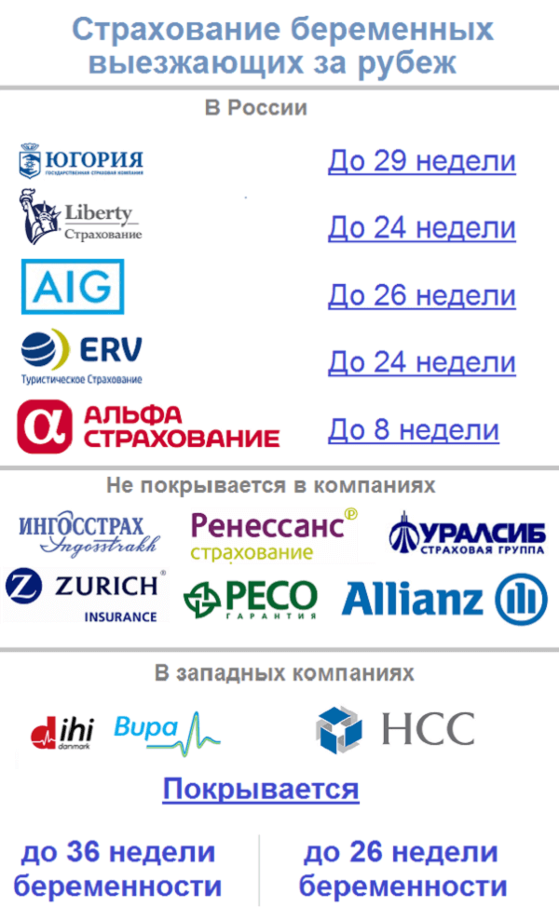
Рисунок А.1 – Страхование беременных, выезжающих за рубеж

Приложение Б
Оформление онлайн-страховки
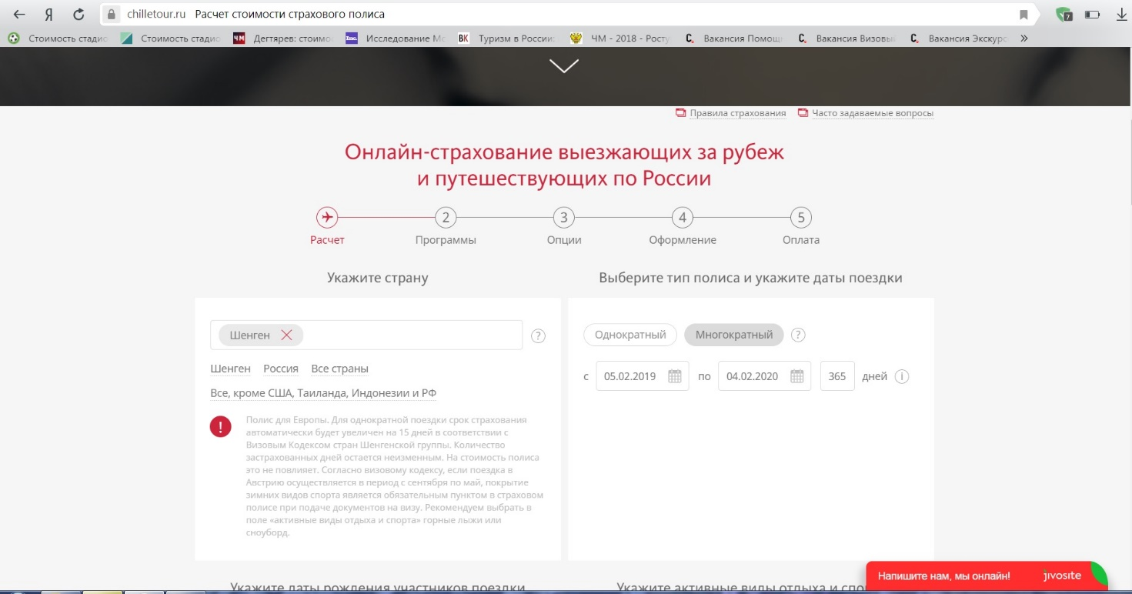
Рисунок Б.1 – Скриншот сайта туристического агентства «Chille Tour» на странице онлайн-страхования

Приложение В
Документы страхователя

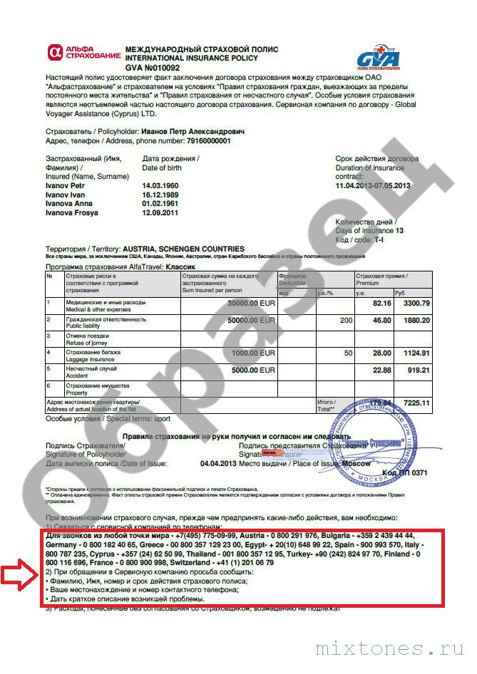

Рисунок В.1 – Образец страхового полиса туриста

Приложение Г
Анкета

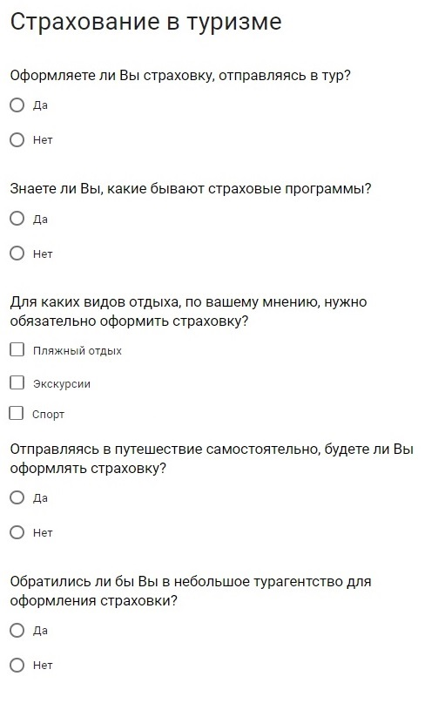
Рисунок Г.1 – Анкета «Мнение туристов о необходимости страхования при различных видах отдыха»

